第9章练习

1.设集合S={x1,x2,…,xn}，xi出现的概率为0<pi<1，。试设计一个算法，按S的分布概率随机选择S中的一个元素。

2.设计概率算法，求解365!/(340!.36525)。

3.设计一个Las Vegas随机算法，求解电路板布线问题。将该算法与分枝限界算法结合，观察求解效率。

4.判断正误：

(1)Las Vegas算法不会得到不正确的解。( )

(2)Monte Carlo算法不会得到不正确的解。( )

(3) Las Vegas算法总能求得一个解。( )

(4) Monte Carlo算法总能求得一个解。( )

5.设Las Vegas算法获得解的概率为p(x)≥δ,0<δ<1，则调用k次算法后，获得解的概率为：_________。

6.对判定问题∏的Monte Carlo算法，当返回false(true)时解总是正确的，但当返回true(false)时解可能有错误，该算法是_________。

(1)偏真的Monte Carlo算法(2)偏假的Monte Carlo算法

(3)一致的Monte Carlo算法(4)不一致的Monte Carlo算法

7.判断正误：

（1）一般情况下，无法有效判定Las Vegas算法所得解是否肯定正确。（ ）

（2）一般情况下，无法有效判定Monte Carlo算法所得解是否肯定正确。（ ）

（3）虽然在某些步骤引入随机选择，但**Sherwood算法**总能求得问题的一个解，且所求得的解总是正确的。 ( )

（4）虽然在某些步骤引入随机选择，但**Sherwood算法**总能求得问题的一个解，但一般情况下，无法有效判定所求得的解是否正确。 ( )

第10章练习

1. 装箱问题：任给n件物品，物品j的重量为wj，1≤j≤n，限制每只箱子装入物品的总重量不超过B，这里B和wj都是正整数，且wj≤B，1≤j≤n。要求用最少的箱子装入所有物品，怎么装法？

考虑下述近似算法-首次适合算法(FF)：按照输入顺序装物品，对每一件物品，依次检查每一只箱子，只要能装得下就把它装入，只有在所有已经打开的箱子都装不下这件物品时，才新打开一只箱子。证明，FF是2-近似算法，即任给实例I，FF(I)≤2OPT(I)。

2.设无向图G=<V,E>，V1∪V2=V，V1∩V2=φ，称(V1,V2)={(u,v)|(u,v)∈E，且u∈V1,v∈V2}是G的割集，(V1,V2)中的边称为割边，不在(V1,V2)中的边称作非割边。

求最大割集问题：任给无向图G=<V,E>，求G的边数最多的割集。考虑下述求最大割集问题的局部改进算法MCUT：令V1=V，V2=φ。如果存在顶点u，在u关联的边中非割边多于割边，如果u∈V1，则把u移到V2中；如果u∈V2，则把u移到V1中，直到不存在这样的顶点为止，取此时得到的(V1,V2)作为解。

证明：MCUT是2-近似算法，即对任一实例I，OPT(I)≤2MCUT(I)。

3*.双机调度问题：有2台相同的机器和n项作业J1,J2,…,Jn，每一项作业可以在任一台机器上处理，没有顺序限制，作业Ji的处理时间为正整数ti，1≤i≤n。要求把n项作业分配给这2台机器使得完成时间最短，即把{1,2,…,n}划分为I1和I2，使得最小。

令D=，，0≤i≤n。B(i)包含所有前i项作业中任意项(可以是0项)作业的处理时间之和，只要这个和不超过所有作业处理时间之和的1/2。

试给出关于B(i)的递推公式，并利用这个递推公式设计双机调度问题的伪多项式时间算法，进而设计这个问题的完全多项式时间近似方案。

1. 复习顶点覆盖问题的近似算法及其证明。

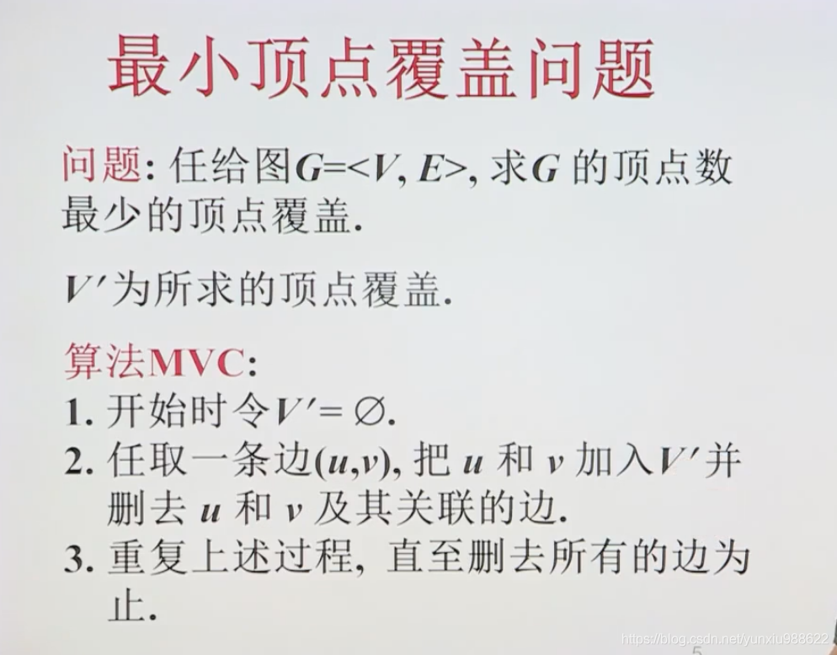 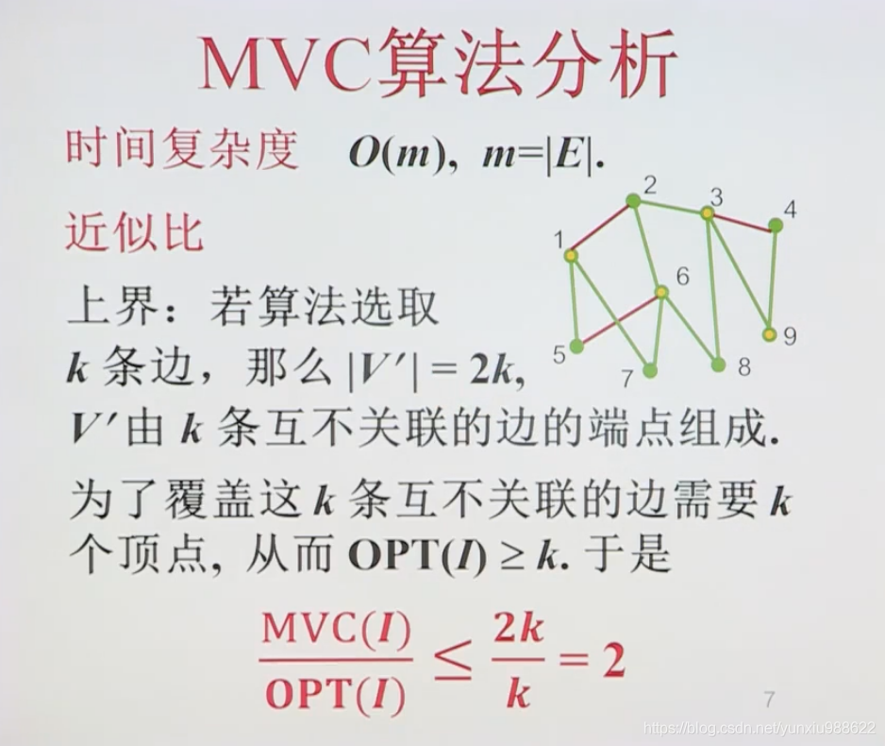

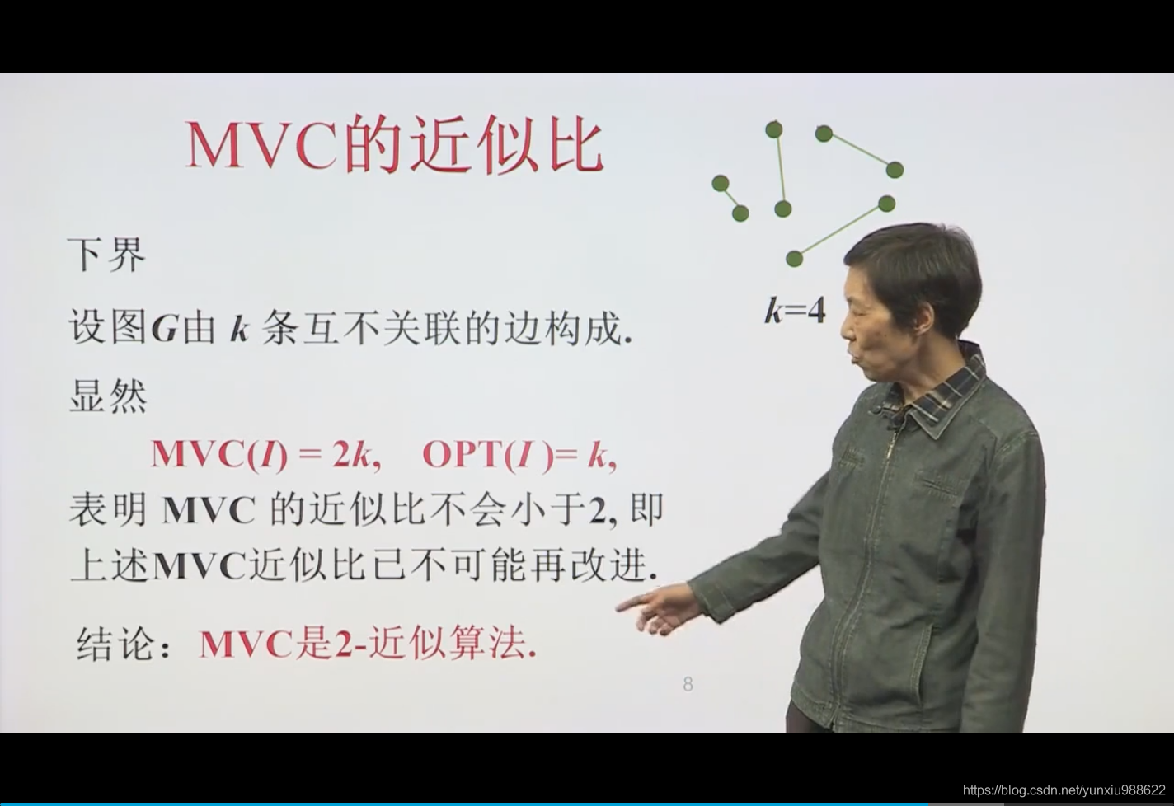

5.判断正误

(1)旅行商问题存在多项式时间近似方案。( )

(2)0/1背包问题存在多项式时间近似方案。( )

(3) 0/1背包问题的贪心算法(单位价值高优先装入)是绝对近似算法。( )

(4)多机调度问题的贪心近似算法(按输入顺序将作业分配给当前最小负载机器)是ε-近似算法。( )

第11章练习

1. 设旅行商问题的解表示为D=F={S|S=(i1,i2,…,in),i1,i2,…,in是1,2,…,n的一个排列},邻域定义为2-OPT，求s=(3,1,2,4)的邻域N(s)。

1324 2134 4123 3214 3421 3142

1. 0/1背包问题的解X=(x1,x2,…,xn)，xi∈{0,1}，邻域定义为N(x)={Y|}，X=(1,1,0,0,1)，求N(X)。
2. 写出禁忌搜索算法的主要步骤。
3. 禁忌对象特赦可以基于影响力规则：即特赦影响力大的禁忌对象。影响力大什么含义？举例说明该规则的好处。
4. 判断正误

(1)禁忌搜索中，禁忌某些对象是为了避免邻域中的不可行解。( )

(2)禁忌长度越大越好。( )

(3)禁忌长度越小越好。( )

6.写出模拟退火算法的主要步骤。

7.为避免陷入局部最优(小)，模拟退火算法以概率exp(-Δfij/tk)接受一个退步(比当前最优解差的)的解，以跳出局部最优。试说明参数tk、Δfij对是否接受退步解的影响。

8.下面属于模拟退火算法实现的关键技术问题的有____________。

(1)初始温度 (2)温度下降控制 (3)邻域定义 (3)目标函数

9.用遗传算法解某些问题，fitness=f(x)可能导致适应函数难以区分这些染色体。请给出一种解决办法？

10.用非常规编码染色体实现的遗传算法，如TSP问题使用1,2,…,n的排列编码，简单交配会产生什么问题？如何解决？

11.下面属于遗传算法实现的关键技术问题的有___________。

(1)解的编码 (2)初始种群的选择 (3)邻域定义 (4)适应函数